Survival-Mazury
GRUPA MIŁOSNIKÓW ZABAW SURVIVALOWO- MILITARNYCH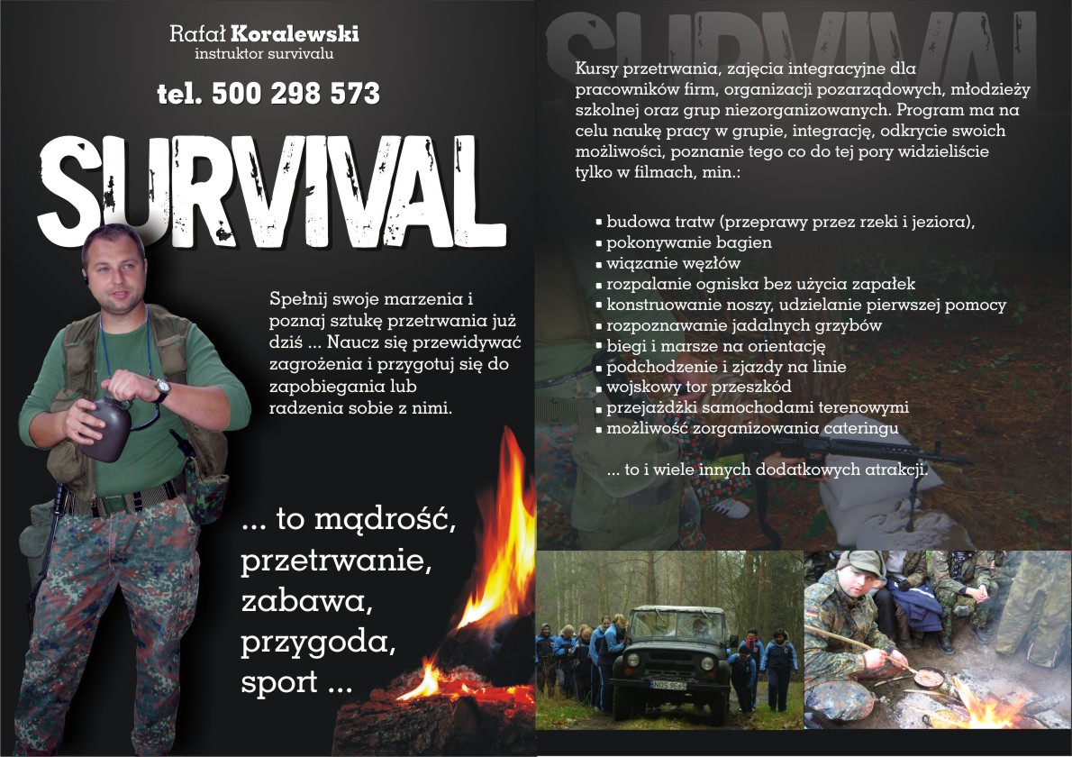

SPEŁNIAMY MARZENIA,DAJEMY MOŻLIWOŚĆ POZNANIA
MIEJSC O KTÓRYCH CZYTALISCIE TYLKO W KSIĄZKACH LUB
OGLĄDALISCIE NA EKRANIE

Jesteśmy do waszej dyspozycji 24 godziny na dobe przez 365 dni w roku.
Zapewniamy niezapomiane wrażenia i wspaniałą zabawe.

Instruktor Survivalu
Rafał Koralewski
Kontakt 500-298-573

